МИНИСТЕРСТВО НАУКИ И ВЫСШЕГО ОБРАЗОВАНИЯ
РОССИЙСКОЙ ФЕДЕРАЦИИ

ФГБОУ ВО «ДонНТУ»

Факультет Интеллектуальных систем и программирования
Кафедра «Программная инженерия» им. Л.П. Фельдмана

Лабораторная работа №4
по курсу: «Профессиональная практика программной инженерии»
по теме: «Создание самодокументирующегося кода»
Выполнил:
ст. гр. ПИ-22а
Богданов Н. Д.

Проверил:
Филипишин Д.А.

ДОНЕЦК – 2026

Цель работы:
научиться добавлять в программный код специальным образом оформленные докблок-комментарии для последующей автоматической генерации API reference, а также познакомиться с форматом оформления документации DocBook.
Задание к лабораторной работе:
Внедрить в ранее разработанный программный код докблоки, соответствующие выбранному языку программирования.
Разработать DocBook и проверить корректность созданного DocBook файла с помощью средств редактора или одного из онлайн-валидаторов.
Автоматически сформировать справочное руководство для программистов и выслать вместе с отчётом. В руководстве должны присутствовать все модули, описанные в лабораторной работе №1.
Тема выбранного проекта
5. Шахматы (сетевая игра).
В рамках лабораторной работы в исходный код проекта Chess были внедрены докблок-комментарии, предназначенные для документирования классов, методов, свойств и функций программного продукта. Используемый язык программирования — Python, поэтому для самодокументирования были применены docstring-комментарии, поддерживаемые средствами IDE и генераторами справочной документации.
Для описания проекта также был подготовлен DocBook XML-файл, включающий краткое описание программного продукта, перечень модулей и примеры сценариев использования приложения. В состав документации были включены все ключевые компоненты, определённые в лабораторной работе №1: аутентификация, профиль игрока, интерфейс, игровое ядро, сетевое взаимодействие, история партий, рейтинг и настройки приложения.
Примеры докблоков из программного кода
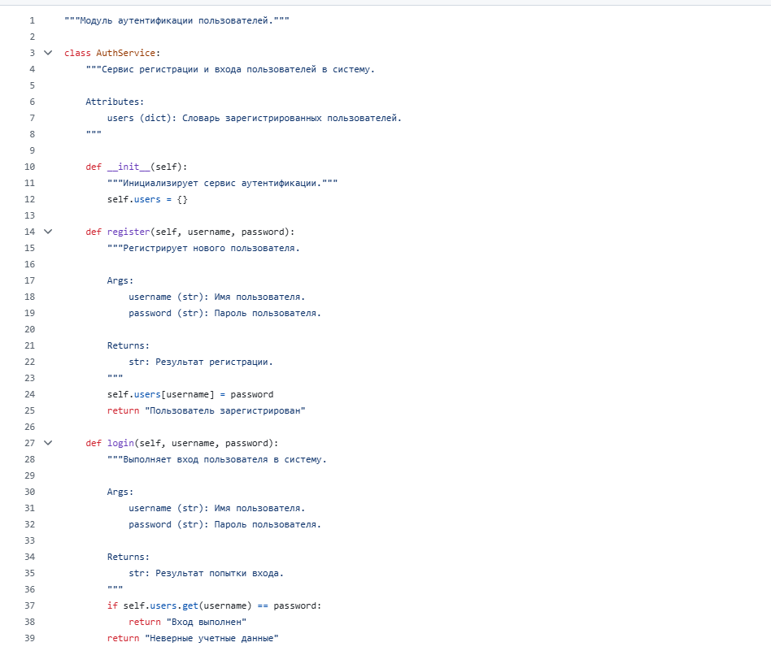
Рисунок 1 – Докблок для класса и свойств
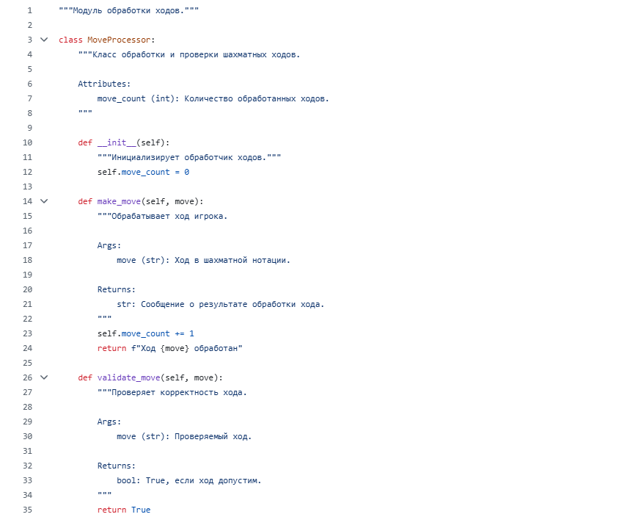
Рисунок 2 – Докблок для метода/функции
Скриншоты DocBook и справочного руководства
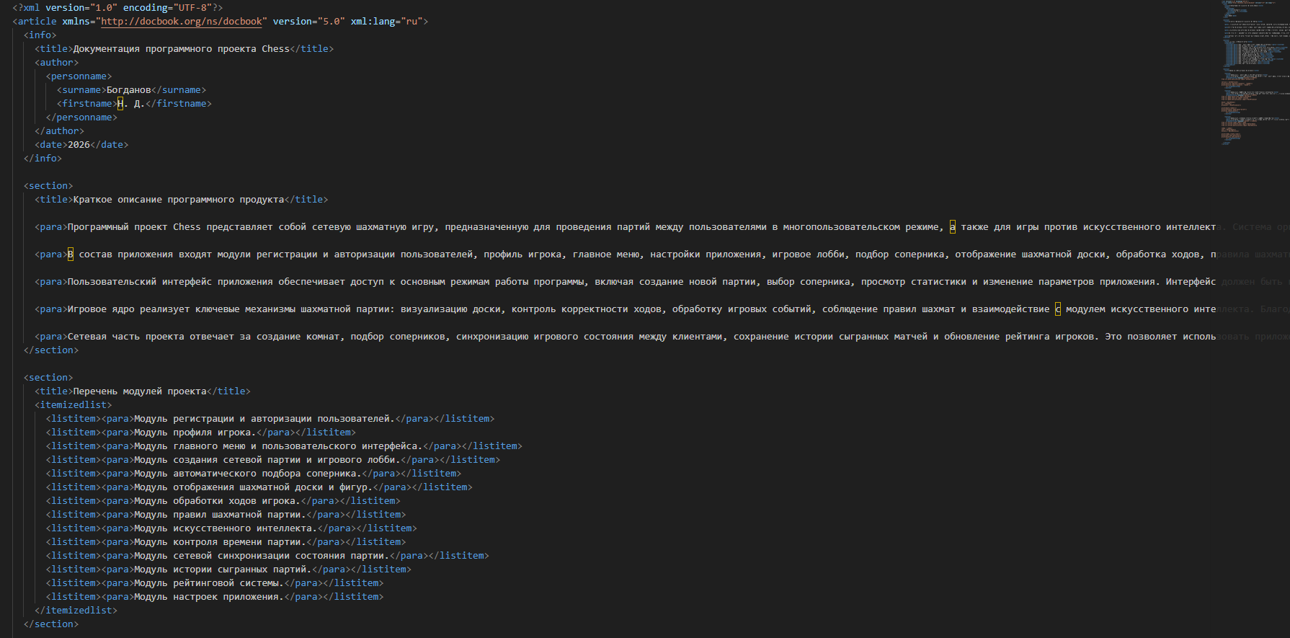
Рисунок 3 – XML-код DocBook в редакторе с кратким описанием проекта и перечнем модулей
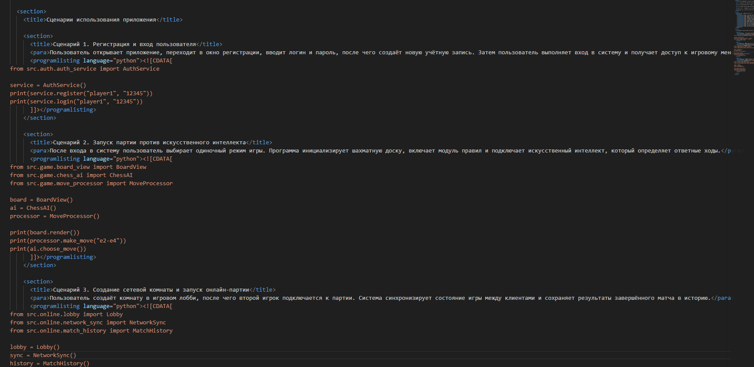
Рисунок 4 – XML-код DocBook с сценариями использованиями приложения
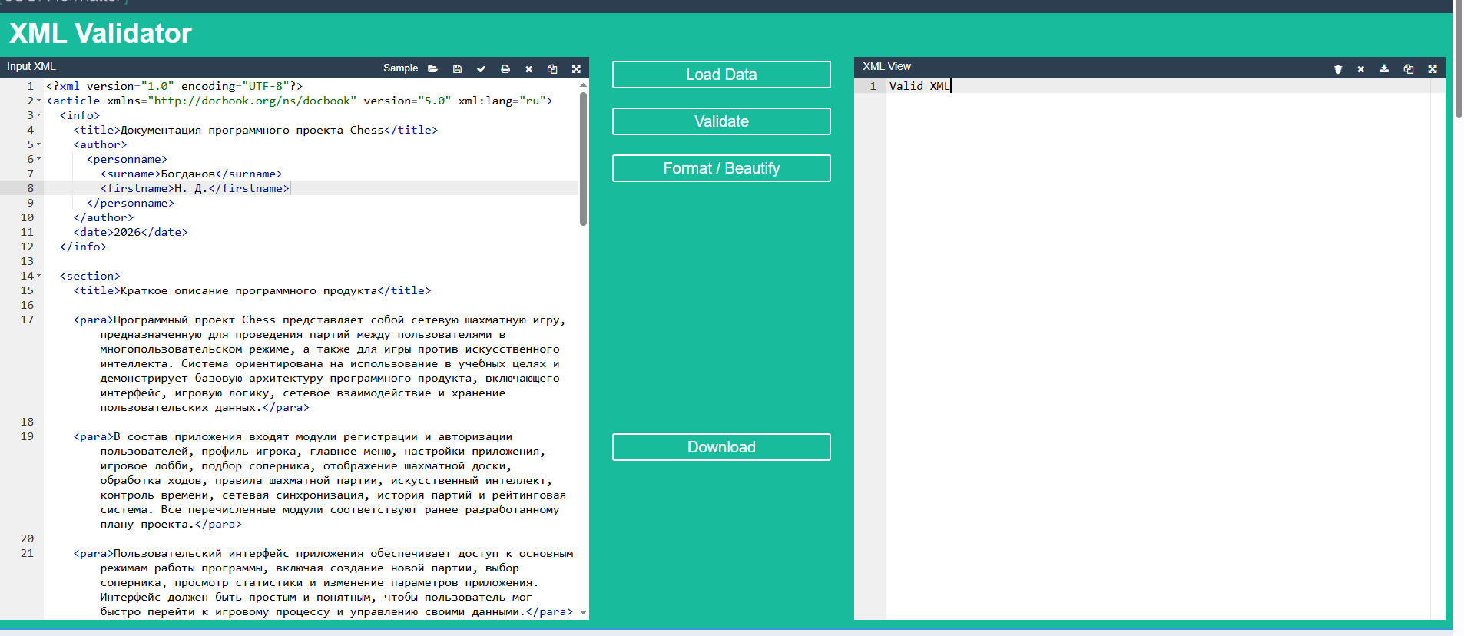
Рисунок 5 – Проверка XML-кода на корректность в онлайн-валидаторе
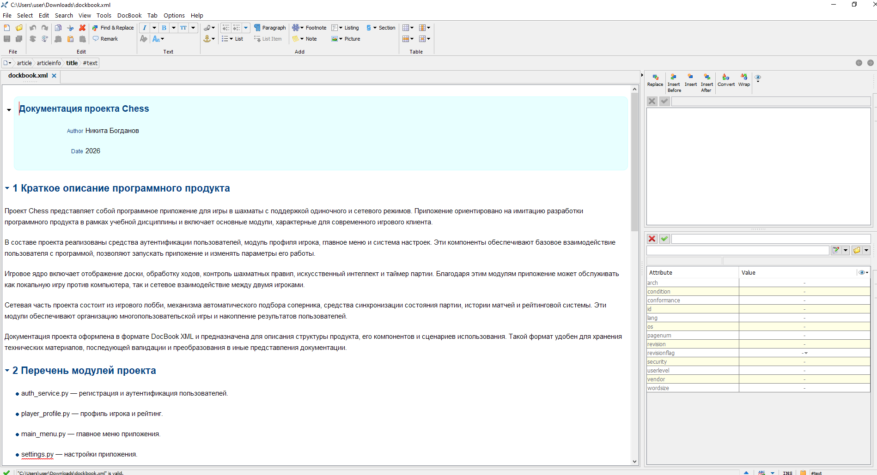
Рисунок 6 – Сформированное справочное руководство для программистов
Ссылка на аккаунт:
https://github.com/Arbuzarbuzenovich
Ссылка на репозиторий:
https://github.com/Arbuzarbuzenovich/Chess

